# iBiblia – Manual de utilização

## A janela principal

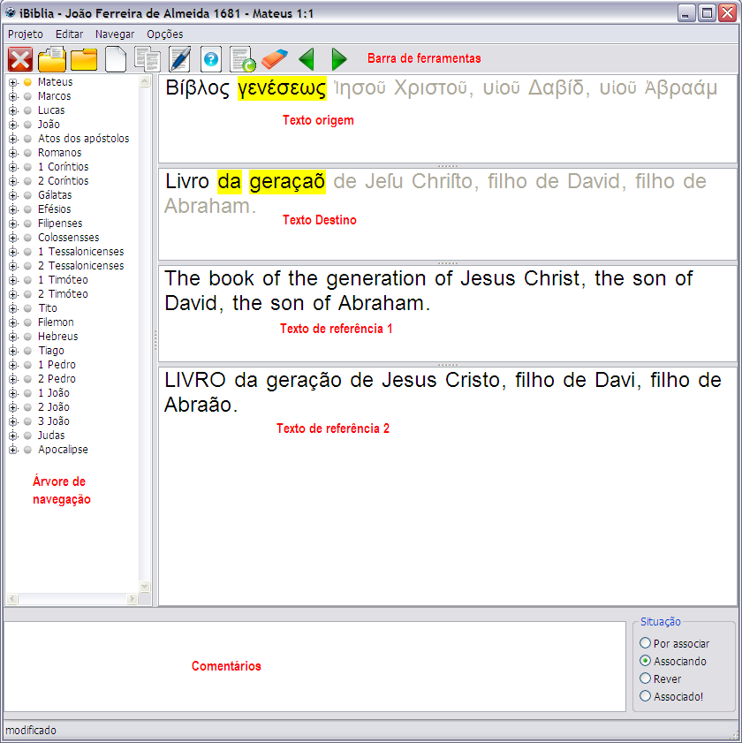A janela principal é composta dos seguintes elementos:

1. **Barra de ferramentas:** botões com comandos de navegação e edição do projeto**;**
2. **Árvore de navegação**: usada para navegação nos livros, capítulos e versículos;
3. **Textos:** são os dois textos a serem associados mais dois textos opcionais, usados para referência;
4. **Comentários:** espaço para inserção de comentários sobre o versículo atual;
5. **Situação:** sinaliza o andamento da associação do versículo atual.

## Criando um novo projeto de associação

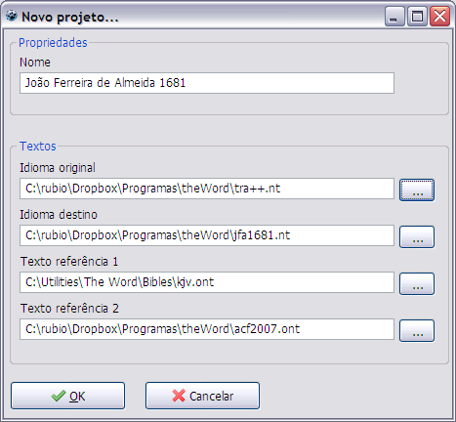Vá ao menu **Projeto->Novo...**, ou clique no botão , ou utilize o atalho **Ctrl+N**. Será aberta a janela abaixo, onde vários parâmetros deverão ser informados:

Informe um nome para o projeto na caixa **Nome**. Depois, é preciso escolher quais textos bíblicos serão utilizados no projeto. Dois textos são **obrigatórios** – o texto no idioma original, que deverá conter as informações de números de Strong e morfologia e o texto no idioma destino, a ser associado ao primeiro. É possível adicionar mais dois textos (opcionais), apenas para referência, e que também podem conter informações de Strong e morfologia.

Somente são aceitos módulos de bíblia desbloqueados do theWord. Mesmo que o módulo possua o Velho Testamento, o programa armazenará apenas o texto do Novo.

Uma vez selecionados os textos desejados, confirme a criação do projeto de associação clicando em **OK**. Escolha um nome para o arquivo do projeto e confirme. Após alguns segundos, o projeto será carregado na tela principal.

## Formatos de módulo suportados

Os textos utilizados na importação devem estar no formato utilizado pelo theWord ([www.theword.net](http://www.theword.net)). São aceitos arquivos “*.nt” e “*.ont” **com codificação UTF-8**. Módulos criptografados não são suportados (ntx, ontx, otx). O iBiblia oferece suporte limitado a módulos até a versão 4.0.0 do theWord. Como ele ignora *tags* desconhecidas, é possível que versões posteriores sejam igualmente suportadas.

Ainda não há suporte para *verse rules*, portanto, regras de formatação que o theWord aplica na carga do módulo não serão aplicadas aqui, o que pode gerar resultados inesperados. Nestes casos será preciso aplicar manualmente as regras usando um editor de texto que suporta expressões regulares (JEdit, UltraEdit, etc.) antes de importar o módulo.

## Associando textos

A associação dos textos é feita usando-se o mouse/rato e teclado, selecionando-se as palavras equivalentes em ambos os textos (origem e destino).

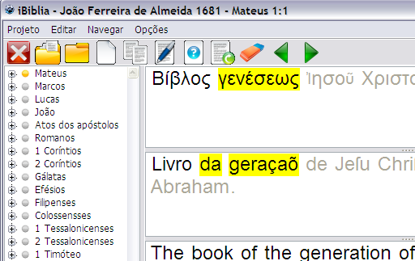Para selecionar uma palavra clique sobre ela com o botão esquerdo do mouse/rato. Para selecionar várias palavras, selecione a primeira e mantenha a tecla **Ctrl** pressionada ao clicar nas demais. Para remover uma palavra da seleção, ainda com o **Ctrl** pressionado, clique nela novamente.

Uma vez selecionadas as palavras do primeiro texto, pressione a tecla **Shift** e selecione a(s) palavra(s) equivalente(s) no outro texto. Para selecionar várias palavras no segundo texto, utilize a mesma tecla de antes – **Ctrl**. Note que será necessário manter **Shift** e **Ctrl** pressionados simultaneamente. Para desfazer associações, ainda com **Ctrl** e **Shift** pressionados, clique nas palavras que deseja desassociar.

As palavras ainda sem associação são apresentadas em cor cinza. Depois de associadas, são mostradas em preto. Ao clicar numa palavra que tem associação, todas as demais palavras associadas são destacadas. Palavras adicionadas pelo tradutor (itálicos no theWord) são apresentadas entre colchetes.

Use o botão  ou o atalho **Ctrl+S** para salvar as alterações. Antes de salvar, é possível reverter todas as associações **do versículo atual** com o botão  ou com o atalho **F5**. Para descartar todas as alterações feitas **desde o último salvamento**, feche o projeto sem salvá-lo. O botão  limpa todas as associações do versículo.

No campo texto do canto inferior esquerdo da janela podem ser inseridos comentários para o versículo, que aparecerão como notas no theWord. O propósito do grupo de seleção do canto inferior direito é uma indicar o andamento da associação do versículo atual. Os valores atribuídos aqui refletirão na árvore de navegação, com uma cor diferente para cada situação (ver a seção navegação para mais detalhes sobre isto).

## Configurando dicionários e fontes

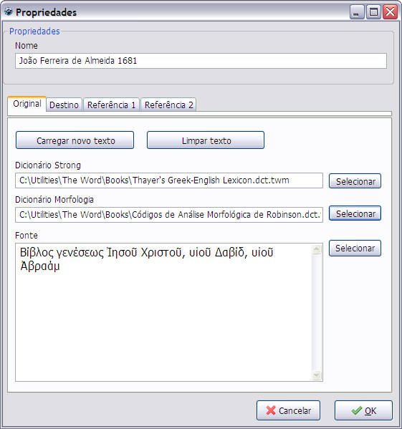É recomendável configurar ao menos um dicionário de Strong e um de morfologia, para possibilitar a consulta do significado e morfologia das palavras do texto original.

Para fazê-lo, vá ao menu **Projeto->Propriedades**. Aqui você poderá selecionar dicionários diferentes para cada texto. São aceitos dicionários não-criptografados do theWord.

Para utilizar caminhos relativos, edite manualmente as caixas de texto e clique no botão “Atribuir”. Assim é possível utilizar o mesmo projeto em outros computadores sem a necessidade de reconfigurar os dicionários.

No mesmo diálogo, também é possível escolher as fontes para cada texto.

Uma vez configurados os dicionários, será possível ver as definições usando o mouse/rato e o teclado. Por padrão, é preciso segurar a tecla **Ctrl** e apontar para a palavra com o mouse/rato. Este comportamento pode ser modificado pelo menu **Opções**, na opção, “Exibir definições com CTRL pressionado”. Para ocultar a janela de definição, afaste o ponteiro de sobre a palavra sem pressionar a tecla **Ctrl**, pois enquanto ela estiver pressionada a janela permanecerá visível.

Para modificar o tamanho do texto na janela de definição, ative-a com um clique e use a roda do mouse/rato com a tecla **Ctrl** pressionada. O nível de zoom selecionado e o tamanho da janela serão mantidos mesmo após o programa ser fechado.

## Editando textos base

É possível modificar os textos que foram importados na criação do projeto durante a associação. As modificações não afetam os módulos originais do theWord utilizados na importação. Para editar o texto de um versículo, dê um clique duplo em uma área livre do versículo; o texto será apresentado no formato original do theWord. Para detalhes sobre o formato de módulos do theWord, consultar o manual de criação de módulos de Bíblia, disponível no sítio oficial. Uma vez concluída a edição pressione a tecla **Esc**. Será apresentado um diálogo pedindo confirmação da alteração.

Modificar o texto base do versículo usando este método fará com que toda associação do versículo editado seja perdida.

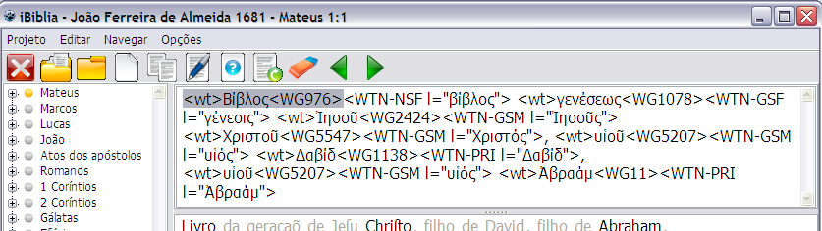

Outra opção é editar somente uma palavra. A vantagem deste método é que as associações já feitas ao versículo não serão perdidas. Para fazê-lo, dê um duplo-clique na palavra, edite-a e pressione **Enter** para manter as alterações, e **Esc** para descartá-las.

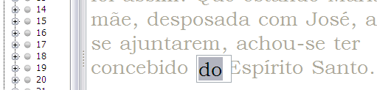

Em ambos os métodos, é possível quebrar uma palavra em partes distintas, possibilitando a associação de somente parte dela, ou associar cada parte a uma palavra distinta do outro idioma. Insira uma barra vertical (caractere “|”) no ponto em que deseja que a palavra seja quebrada.  
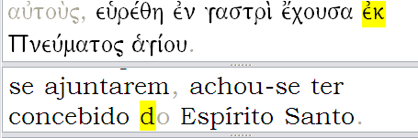

## Navegação

O principal método de navegação é a **árvore de navegação**, onde todos os livros, capítulos e versículos estão prontamente acessíveis pelo mouse/rato.

A árvore de navegação também oferece uma visão geral do andamento do trabalho, utilizando cores diferentes para sinalizar os vários estágios de associação. Estas informações são extraídas dos valores atribuídos ao campo **Situação** de cada versículo, portanto há grande vantagem em manter este campo sempre atualizado. As cores utilizadas nos nós da árvore são:

Button-Blank-Gray-icon.png Sem associação;  
Button-Blank-Yellow-icon.png Associação em andamento;  
Button-Blank-Red-icon.png Rever associação;  
Button-Blank-Green-icon.png Associado.

Para navegar de versículo em versículo, pode-se utilizar os botões  da barra de ferramentas ou os atalhos **PgUp** e **PgDn.**

## Sugeridor de associações

O iBiblia pode sugerir associações para as palavras de um versículo com base nas associações feitas anteriormente. Isso acelera o processo de associação, mas o processo não é 100% confiável. É **enfaticamente** recomendável validar todas as associações sugeridas, principalmente no caso de artigos e pronomes.

Para fazer a associação automática de um versículo, use o botão  ou o atalho **F3**. Marque a opção **“Sugerir associações automaticamente”** do menu **Opções** para que o iBiblia sugira a associação automaticamente a cada novo versículo.

## Exportando módulos para o theWord

Uma vez que dois textos estejam associados, o iBiblia é capaz de gerar vários tipos de módulos do theWord, por meio do menu **Projeto->Exportar**:

* **Idioma destino com dados gramaticais**: módulo com o texto do idioma destino enriquecido com as informações de números de Strong e morfologia emprestadas do idioma origem. É possível configurar o theWord para ocultar estas informações, mostrando-as apenas quando as palavras são apontadas com o mouse/rato (ver manual do theWord).  
  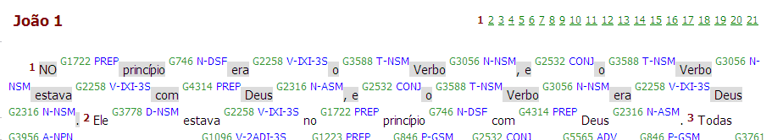
* **Texto interlinear:** módulo do texto do idioma origem, acrescido da tradução de cada vocábulo. Todas as informações de Strong e morfologia são preservadas.  
  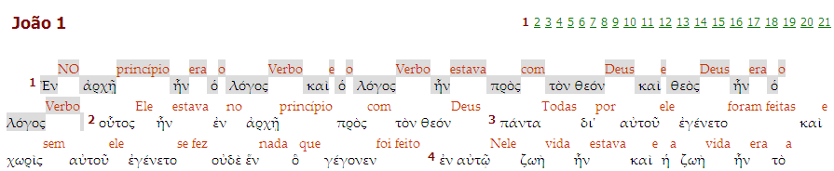
* **Concordância analítica:** módulo de concordância, indexado pelos números de Strong, em que é possível ver todas as traduções de uma determinada forma do grego, inclusive para cada flexão/conjugação.  
  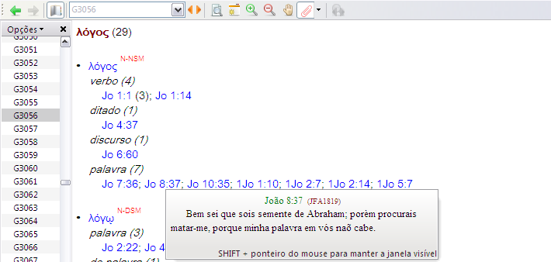
* **Concordância sintética:** módulo de concordância, indexado pelos números de Strong, em que é possível ver todas as traduções de um determinado vocábulo do grego. Aqui não há abertura por declinação/conjugação.  
  